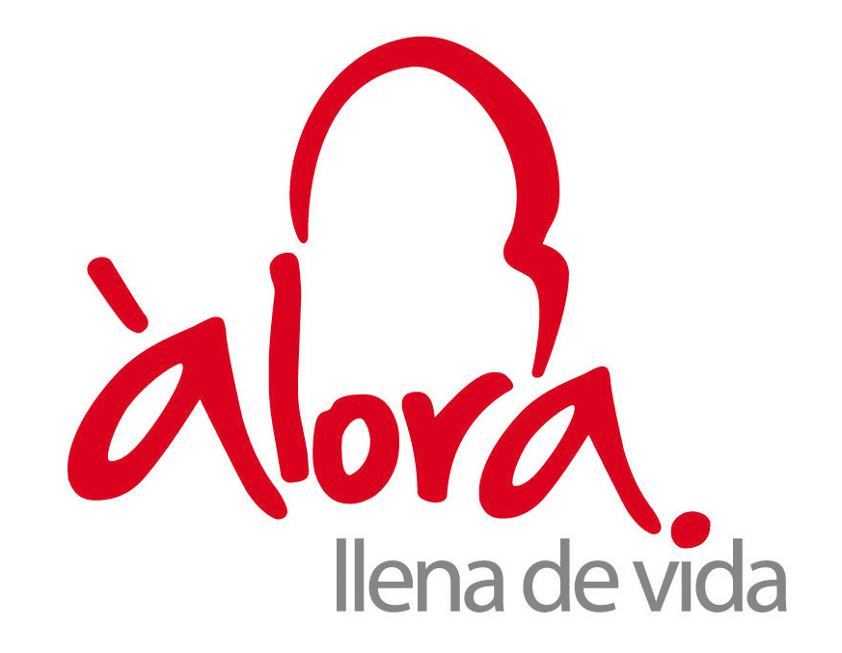

ANEXO I. SOLICITUD PARTICIPACIÓN
II CERTAMEN LITERARIO CIUDAD DE ÁLORA “ATRÉVETE A ESCRIBIR MICRORRELATOS”

DATOS SOLICITANTE:

NOMBRE Y APELLIDOS:
D.N.I. nº:
___ CATEGORÍA ADULTO

___ CATEGORÍA JUVENIL.

NOMBRE Y APELLIDOS DEL PARTICIPANTE: D.N.I. nº:

DOMICILIO:

TELÉFONO:

CORREO ELECTRÓNICO:

LOCALIDAD: | PROVINCIA:

El/la abajo firmante DECLARA:

Que son ciertos los datos consignados en la presente solicitud, y que reúne las condiciones exigidas en la convocatoria arriba mencionada, acreditando documentalmente cuando sea necesario todos los datos que figuran en esta solicitud.

El/la abajo firmante AUTORIZA, al Excmo. Ayuntamiento de Álora:

Certificado de estar al corriente con la Seguridad Social
Certificado de estar al corriente con la Hacienda estatal.

El/la abajo firmante solicita participar en la convocatoria a que se refiere la presente instancia.
En Álora, ____ de _________ de 2.025.

El/la Interesado/a

En cumplimiento de lo dispuesto en la LOPD y RGPD, se le informa que sus datos personales obtenidos mediante la cumplimentación de esta solicitud van a ser incorporados a un fichero automatizado inscrito en la Agencia Española de Protección de Datos para su tratamiento con fines de constancia de la entrada de documentos al Ayuntamiento, no siendo cedido a terceros. Pueden ejercitar su derecho de acceso, rectificación, supresión, limitación de tratamiento, portabilidad y oposición mediante escrito dirigido al Delegado de Protección de Datos del Ayuntamiento de Álora (protecciondedatos@malaga.es).

